倾情帮扶结硕果 甘甜井水润心田 ——行政审批局帮扶滦城街道邸庄村党支部整顿取得突破进展

按照市委组织部《关于集中整顿后进农村基层党组织的实施方案》，行政审批局帮扶工作组负责滦城街道邸庄村的党支部整顿帮扶工作，帮扶工作开展以来，通过深入调摸排、落实整顿措施，取得了突破进展。
一、认真摸排找症结
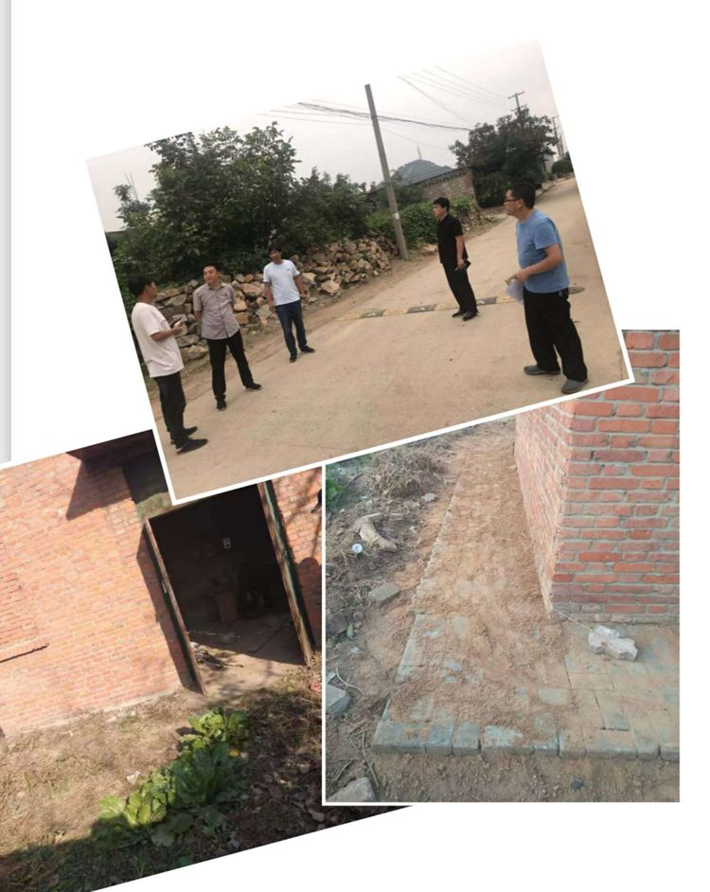
行政审批局帮扶工作队通过多次与支部委员会成员进行深入座谈，走访部分党员村民代表以及实地查看饮水安全、路灯道路、村民活动中心等方式，找出了该村支部集体经济薄弱、饮水安全问题突出、公共设施年久失修等问题。
二、深入研究定方案
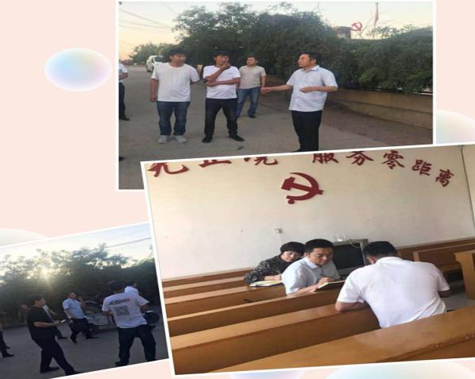
经过认真摸排，行政审批局结合滦城街道制定了一套“快速解决重点问题、持续推进党支部建设”的工作方案：快速解决村民饮水重点问题，修缮公共设施整治环境卫生；持续壮大该村集体经济，增加村集体收入，从根本上增强该村党组织的凝聚力和战斗力。
三、全力帮扶解难题
审批局党组高度重视基层党组织帮扶整顿工作，党组书记、局长张卫忠多次亲自带队进村入户，调研了解情况，制定解决方案，并亲自联系跑办具体事项，有力地推进了重点问题的解决。
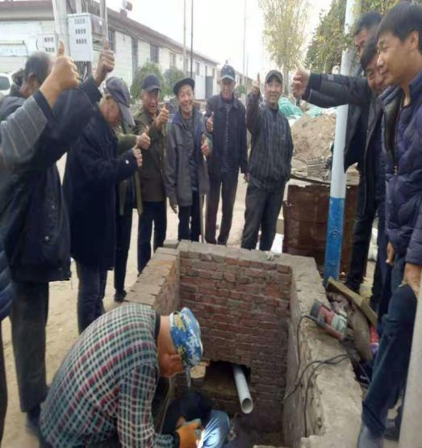
一是想办法，找资金，解决全村饮水问题。通过积极跑办联系联通公司征得同意，帮扶工作队制定了将该村西所属联通公司微波站内的闲置的深水井改造成村民饮用水井的方案，并通过协调获得3万元的配套资金支持。经过抽水测试和水质化验，水量、水质均满足要求，目前，引水配套工程开始施工，电力设施、管道铺设、水泵均已安装到位，试水无误后立即实施管道填埋，正式通水。
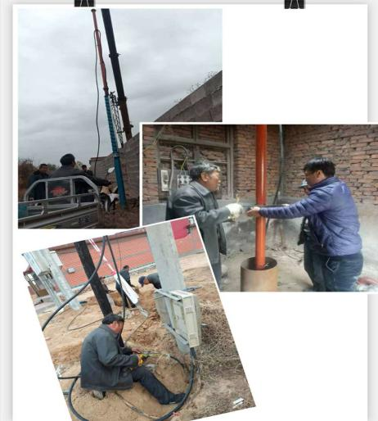
二是少花钱、多办事，解决群众看得见的问题。村民活动中心的健身娱乐设施修缮翻新工作已经完成，健身设施焕然一新，群众反映很好，健身群众不断增加；不合理的垃圾存放点已经搬迁，村容村貌全面改善。
三是鼓干劲，强机制，提升党支部战斗力。局党组和帮扶工作队将“不忘初心、牢记使命”主题教育与帮扶工作相结合，鼓励村干部树立“用工作热情和工作成绩获得党员群众支持”的努力方向；落实民主集中制，推进支部规范化建设。

